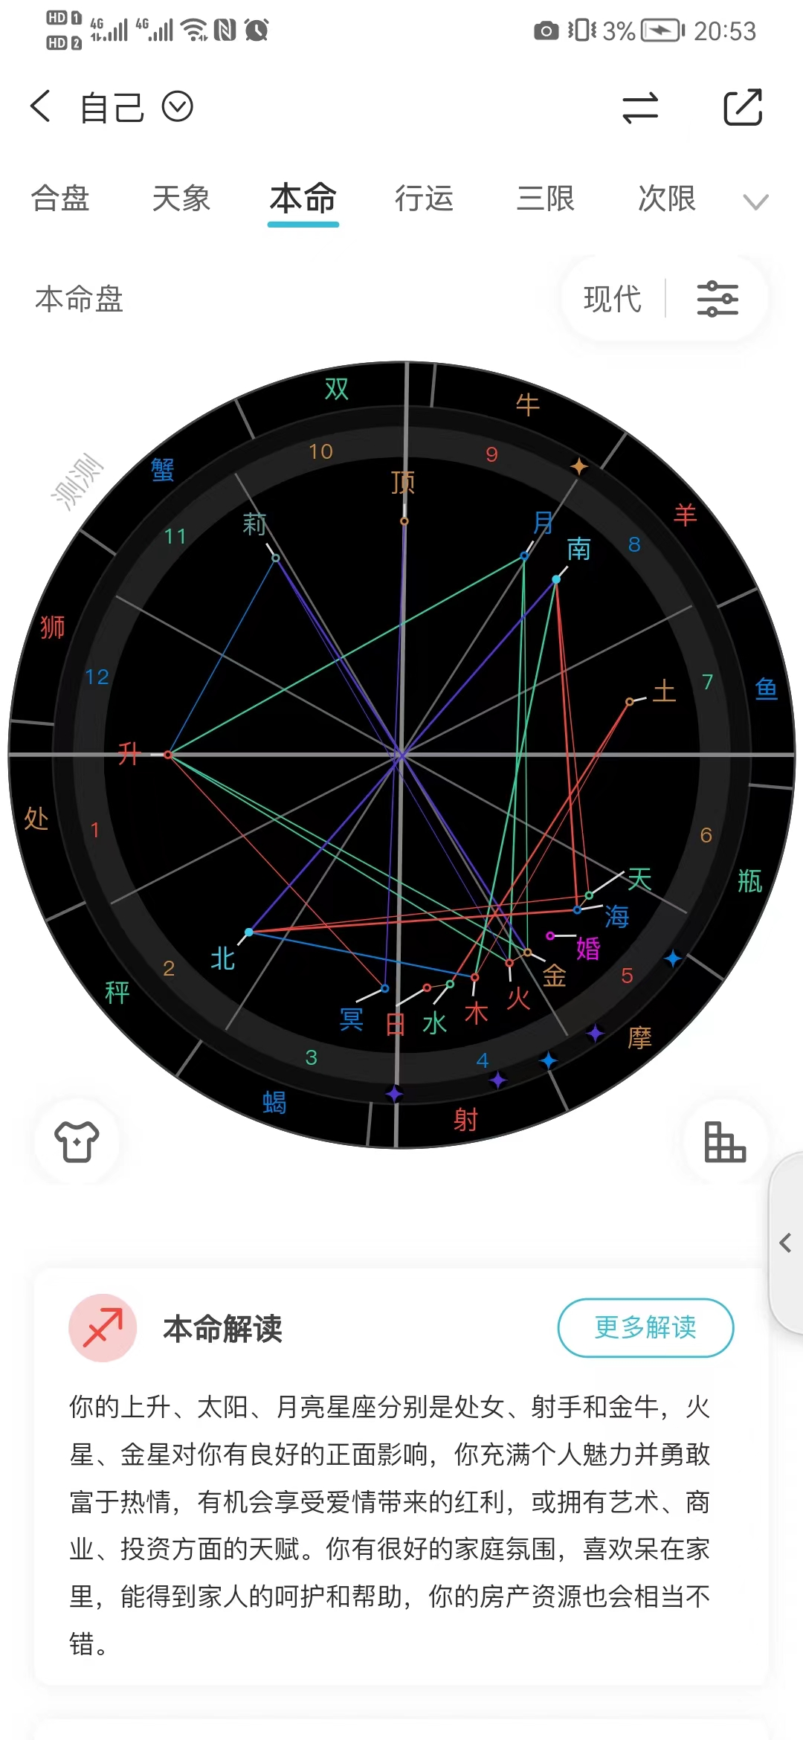

浏浏：是这样子的啊，你应该是属于很听你父母的话吧，因为你这边四宫东西好多啊，是属于群星四宫啊。嗯，其实啊，我们先拿到新盘的话，我们先看，你看你的命主星命主星就是一宫的意思啊，一宫是处女座啊，处女座是水星，就飞到四公，所以你其实你是一个非常孝顺的一个人，就一生中啊，就是父母肯定是放在心里，放在第一位的，那么其次，我看了一下你的，你的夫妻宫就是七工啊，就是你的正缘呢，可能会比较晚来啊，而且是父母介绍的，就属于相亲认识的。

然后然后，但是嗯，但是你这个相亲的对象年龄要大，你六到七岁就六岁以上，因为有个土星在那，首先土星在其中的话，也有代表就是迟婚啊，不是讲就是嗯，就是那个，就是就是那种什么。

迟婚的意思就是讲啊，比如说不是讲是晚婚啊，是迟婚呐，迟婚的意思就比如说晚婚是35岁，对吧，那么你迟婚的话呢，你可能要到35岁之后啊，就是婚姻会来的比较迟，那么土星在七宫的话，也可以讲你对象年龄要比你大，然后，其次，你这边7FE，四是属于相亲，或者父母介绍的，但是这个问题哈，这个婚姻上的话可能。会跟你家里会产生一些矛盾，比如说你看这个水星在四宫，然后是刑克了土星七宫，对吧，所以说说明什么，说明其实你这个未来的老公啊，很容易会去跟你家里人吵架，就引起矛盾，然后其次还有一个木星，木星在四宫和到星克星克。

的土星呢，这里的意思其实是讲你父母可能会后悔，就会觉得，哎这个人好像越看越不靠谱，但是其实还好，他没有什么，有多不靠谱嗯，所以说你的感情可能会来的比较晚啊，然后其实你虽然精心，虽然武功东西也蛮多的，对吧，但是但是你这边你的武功有个金星在，所以说其实你谈恋爱，你属于质量都是蛮好的那种，高质量的那一种。

但是呢，你有一个天王跟海王在啊，那天王海王的话呢，其实属于就是你的边界感不是很强，天王星可以讲婚前容易会去搞暧昧啊，聊骚啊，或者说出轨，那么海海王星是属于婚后的意思呢，也是也比较容易去搞暧昧啊，然后出轨这些等等，然后你这两颗凶星又刑克了，阿南，交点八宫。然后再对冲了北交点二宫，那说明其实你会去给你出轨对象花钱，然后或者是然后跟出轨对象是在一起花，你会去养，感觉就是你会去拿钱养个小白脸。

然后，然后，还有就是我看你整张盘的话，我是感觉啊，就是你这个老公有可能是属于家里人介绍的，完了之后你们两个先去恋爱，嗯，那肯定是相处一段时间，因为你首先你是金星摩羯，所以在感情上面你是属于非常专一，非常专一，但是你有一个天王跟海王在，也又因为你又是群星射手，所以说。这个专一呢，没有正宗的摩羯那么专一，嗯，然后其次你会跟这个老公呢，就是相处一段时间，然后再步入婚姻，就不像是那种相亲，就是啊，可以蛮好蛮好的，三个月我们就结婚吧，你可能会要跟他去相处一段时间，然后再决定去跟他结婚。

事业还行，，，婚姻的话，感觉你想的太多，（本人：也不算是，家人比较支持事业）主要是我觉得你还是属于你对择偶的条件太过于过于，过于苛刻就太高了，首先你的月亮在落在九宫啊，九宫其实就是你们射手座的一个原始公卫，就讲九宫是讲三观价值，但是九宫是讲的是大学以上的文凭啊，所以说就在这个三观，在这个架子上面啊，要求非常高，然后精神层次啊，都是比较比较高的那一种啊，不像是我们这种。很熟的人就觉得开心就好，但你可能会有一些条件，然后你看你的月亮跟上升，跟金星形成了一个等边三角形，啊这个是好事，是个很好的一个相位，那所以说就你看你的金星是在武功对不对，然后上升点，上升点就是讲随着年龄上去，那么你这个月经生一个形成一个三角形的。月经生形成的一个等边三角形的意思就是谁的年龄上去啊，你对你的褶皱，你对你的爱情啊，就是精神层次上面会要求越来越高，懂吧，所以你你你说你像个寡王，对呀，就是因为你自己要求太高啦。

你的这个对象啊，你这个对象是有一点死板啊，就就就是他该有的年龄的这个样子啊，就因为土星吗，肯定是比你年龄大的，然后他肯定是属于做事非常的保守，但是呢，它其实也具有浪漫的气质啊，还是可以的，就比人是比较温柔的那种，那种款式人比较温柔的那种款式，然后会去照顾你，而且很富有同情心，但是呢，他在做事情，做事上面还会有一点死板，就就比较比较保守的那种。长相的话，可能是属于就是就是一般男人这个样子就没有长得那么好看啊，但是呢，就看上去就是个老实人的样子。

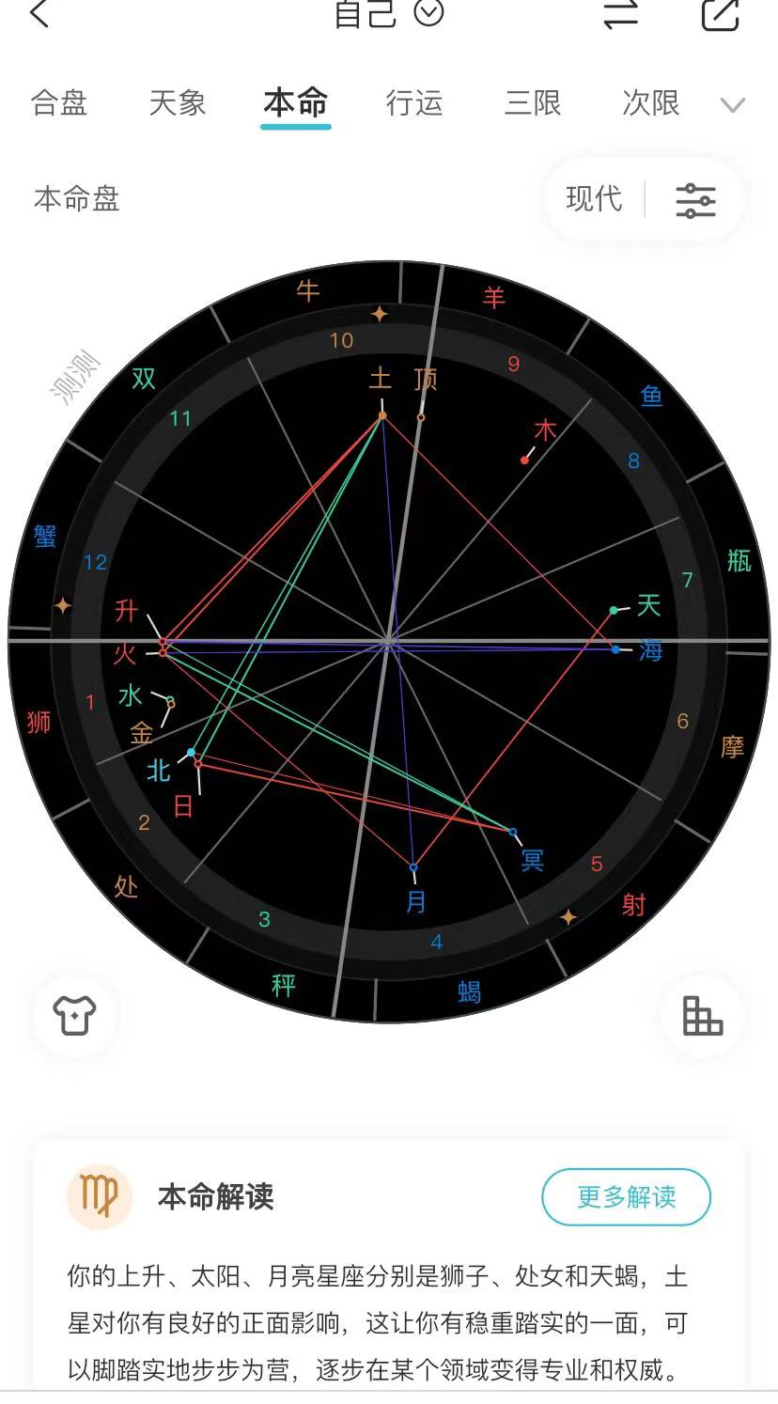

崽崽：啊，又是一个群星狮子的处女女，我发现很多处女座的女生啊，他就因为很霸道，然后控制欲望很强，然后就会引起变成一个群星狮子呀，我也是群星狮子，其实我们很强势，是不是就在感情里面很强势，包括就是做人的人生观里面啊，还有相处模式啊，喜欢那种就是大家围着你转的阿胶，聚焦点都都是在你身上的那种。你首先你是群星义工啊，那么你你是真的是很多事情啊，比如说你行为啊，说话啊，包括一些感情观上的观念上面啊，你都是属于站，在你自己的角度上面去考虑去执行的，那么其次你其实是一非二，你是一生中是觉得钱是最重要的，就是钱是万能的，没有钱你就没有安全感。哎，不好意思啊，我我手手误点错了，对的对的，你其实就是说，因为我刚刚前面说的吗，你是武功，武功是，其实是火星火星站义工，所以5FE1桃花追着你，就是很多男生喜欢你啊，会跟你告白阿，因为是因为你自身的魅力，因为首先你是群星一宫，然后这个群星一宫呢，还是群星狮子，所以说狮子其实就是百兽之王吗？狮子就站在那边，就是一言的那个了，所以你会把你就是无缘无故这个自身魅力啊，就会无意识中的分散出来，然后会引起别人喜欢你。够啊，但是跟你谈恋爱倒是蛮累的，因为闵王心若在，武功啊，敏王是讲破坏的，就是具有破坏性，然后是属于极端的，所以你在谈恋爱啊，你这个控制欲望是相当的强烈的那种，就是很极端，就要死要活的那一种啊，就是如果不开心啊，就属于那种要死要活的那一种，而且又是群星狮子，所以你就希望男生必须得哄你，这就是。你下会吧，你你你惹你惹我生气了，你下会吧，就是这意思懂吧，然后你这边嗯，也会会去无缘无故发火嘛，因为火星跟冥王有这个相嘛，相克的嘛，相位有相位嘛，然后你还有一个日命星，就是太阳跟冥王形成一个相位印相位，那日命星的话就这个人，你这个人其实是很执着的这个做事。情是比较执着的那一种，嗯，你这边做事情是比较执着，其实就是在于金钱上面会比较计较，或者说金钱上面你会属于那种动荡很大，然后就是大不了破产，跟你，跟你弄个你死我活的那种样子，然后其实你这个人嗯，感情其实也就这样，没没什么不好就是。希望你谈恋爱的时候啊，控制欲望不要太强，然后就是凡事还是要为男生想一下的，就是就是不要太自私，那么其次就是因为你的月亮长得很不好，你月亮都是都是这种刑冲相位，所以说你这个人其实是非常纠结的。是非常纠结的为，首先啊，先讲一下，你有一个月活行啊，月火星就是容易生闷气啊，容易生闷气，然后其次，你还有一个月天行，那这个这个意思就是这样，就心里变化很多，就一会儿想这样，一会儿想那样啊，一会儿又不想这样啦，又想那样啦，就是这样子，所以所以呢，所以在感情上面呢，又是个日命，行就放，不开放不下，每一段感情都属于那种要死要活的。如果你这时间是准确的话啊，然后你还有一个越涂冲啊，事实对冲的话，肯定是要离家发展的啊，那么你这个越是越涂冲的话，就是内心呐，很容易压抑啊，这个其实也是抑郁的一个相位哦，内心容易压抑，或者说内心啊，容易冷漠啊，或者说就是嗯，就是觉得人。人是容易会想的，比较悲观啊，感情其实也就这样，但是婚姻不是很好，嗯，婚姻不是很好，因为你是属于闪婚闪裂的那种，因为天王跟海王都在起啊，海王还穿刺到齐，是属于闪婚闪裂的，就是嗯，说结婚就结婚，说离婚就离婚，然后还有个一汽对冲，那这属于夫妻两人很容易吵架啊，容易矛盾，起矛盾。那么然后我看一下啊，你这边土星七飞十啊，你是你你的配偶啊，首先你配偶是属于领导啊，可能是上司，可能是老板啊，就你们两个是在工作上面认识的。然后其次精心对你你这个配偶呢，是属于也是属于那种轰轰烈烈的对，然后然后很耀眼的那种，嗯，事业做的很好，事业做的很大，然后配偶也比你大，也要大个五岁以上，然后但是呢，他其实感情上面是属于就是就是，表面上会对你轰轰烈烈的那种，就看上去很耀眼的，其实内心是属于比较疏离的那种。啊，就有点惊风，别的没什么，然后就是属于就就就是这样，然后有个火海，火海香味，那你要稍微小心一点，有火海香味的话就容易出轨啊，这个这个火海香味是在你硬盘，在你硬盘里面是你比较容易出现这个问题。

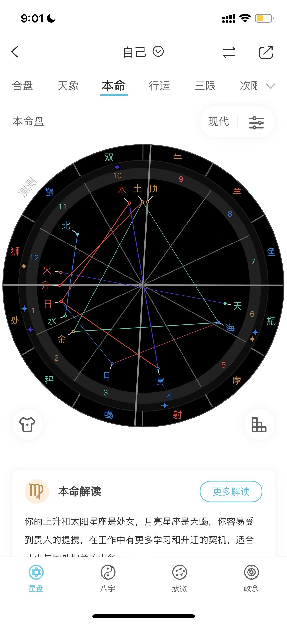

悦子：你是你是这样子的啊，我就想一下啊，有一个抑郁的位置是什么位置啊，就是一个是木星跟上升有刑冲啊，这个位置就很容易抑郁，木星其实讲快乐的意思，他是个极星，但是呢，你这种行冲的上升，这意思就是年龄随着年龄上去啊，你会越来越不快乐，就这个意思，那么其次还有62对称，啊62对称，然后你这边62对称就是。身体上面会有隐性疾病，你要注意一下啊，你这边你要注意的是什么，给我看一下啊，你要注意身关节炎还有循环问题，包括骨折也要稍微小心一点。然后抑郁香味，其实还有一个日目日日暮行啊，一日暮行，因为你这个太阳是落在一宫的啊，那么木星有刑冲的这个太阳，所以说就是人呢，就是表面上会越来越不快乐的意思，就是这个意思。然后这边日闵行其实也可以代表有这个抑郁的问题，然后还有个木星跟冥王对冲，那这里也是属于比较比较，容易想不开的那种。闵王在泗洪你是属于什么？嗯，家里人是不是有谁过世了？是父亲过世吗？天，我不知道你时间准不准啊，因为你这盘的话，冥王在四宫，然后又是这个四宫，又是火星公主星，火星飞12，所以火星是代表父亲，四宫可以代表父亲，所以我不知道你你是爸爸是过世过世的意思吗？啊然后我不管啊，你要看事业对吧，事业的话是晶晶是非要就不用愁，有钱绝对有钱越做越好，就是好好做，而且你的事业可以做到死为止啊，真的你的土星落在十宫就是就是会越做越久，就是到后面就是上升到领导这种岗位啊，就你不要去变化，你的工作就是一直做下去的话，你职位会越来越高啊，会越做越好。加上木星在施工的话，其实你可以做两份工作以上啊，或者说就是你的嗯，岗位嗯，就是就是对于你来说很重要啊，就是你对你的岗位来说很重要非常重要，嗯领导也会非常的器重你。嗯，然后这边嗯，是这样玛，就是钱会越做越多，你是属于正财，正财源比偏财。嗯，比偏财运还要好的那个事业是没什么问题的，而且事业的话，你可以做一些嗯，跟艺术有关的啊，就跟女性这方面的工作，然后艺术艺术类这方面的工作会有关，会更好一点。

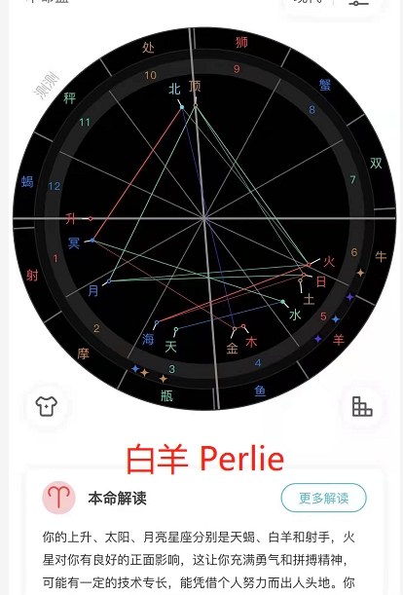

白羊Perlie: 我不想跟你讲爱情，但是还是会讲到爱情，你看你要看事业，你的事业这边是水星飞进务工，所以说首先你的事业你会，你很容易会去跟老板谈恋爱，就跟上司领导谈恋爱啊，就是在你的事业里面啊，你这个桃花会比较多，就领导会很喜欢你，然后其次就是事业这边会去带有一点。娱乐性的这种啊，我不知道你做什么事业的，是不是做这种跟娱乐相关相关的事业啊，就是这个工作上面带有一点娱乐的这种性质就很轻松吧，可以说就是像不像我们坐办公室这样子的，就是很很枯燥的那一种，但是你会去属于玩玩，就吃吃喝喝玩玩，然后工作一下的这种这种。工作，然后你群星，你还是群星白羊，群星白羊，你这脾气得多暴躁呀，很人人绝对是急性子，绝对是急性子啊，说话也很急，对，我刚看你在群里一直开啊，他们好像看不了星盘，看不了新盘，没有啦，我没有说看不了心烦，我是一个看下来的，然后事业的话其实也就挺好的，挺好的，就是在这个娱乐方面可以，就是讲话会比较多啊，火星也在火星交流工啊，那你要稍微小心一点，就是你，就你在这个事业上面，就是太有冲劲了。也是属于正财员会比较好啊，虽然月亮在二宫，但是就是就钱肯定是有的，要值得小心，就容易月光族，就就花钱，也是没人大手大脚的那一种，然后你事业这边有一个有有一个，这个北交点其实也是可以说越做越大的那一种挺好的感情也没什么问题啊，我看看夫妻宫也没有什么问题啊，你你是，你你你，你这个正缘老公是相亲认识的，相亲或者家里人介绍的。

搞事业，搞着搞着就来了，爱情不愁

本人：好的，谢谢仙妈，其实我是坐办公室的，但是可能是以前部门经常会聚餐，气氛的确比较轻松，现在我的工作就是属于比较无聊的那种，做档案管理但是的确，我是该吃吃该玩玩；

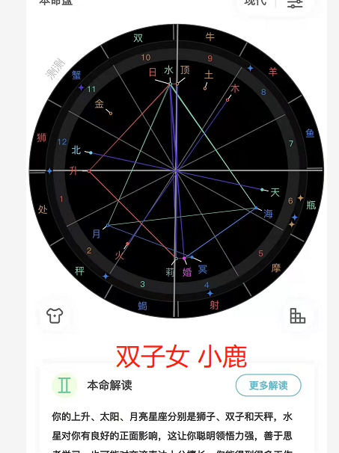

双子女 小鹿：美女啊，请你搞钱啊，你是这样子的，你是一个，如果你时间准确的话啊，你是一个会可以自主创业的一个盘啊，你这个自主创业的盘，你会越做越好，首先你有一个大风筝相位啊，这这个相位其实是属于就是可以自己做老板的这个相位啊，然后事业的话，有一颗你是双子的吧，你看你你太阳双子，水星双子很聪明啊，然后事业的话，十飞11啊，我可以说就是说你可以去跟你的朋友一起创业。你可以跟你的朋友一起创业，而且你也很好的是11宫有一个精心啊，精心是什么啊，质量好的朋友啊，那么其实在我们现代占星里面啊，11宫也可以代表流量代表客户，代表粉丝啊，你看十飞11是什么意思啊，是叶飞近11宫就是你的事业可以给你带来很多的客户，很多的流量，你懂吗？啊，然后你的事业，你可以去做一些跟艺术有关的。跟艺术有关的，我看一下啊，你你这边可以去做自媒体，自媒体就是跟讲话有关啊，因为时空里面你有颗水星，水星就是代表沟通，就是代表语言，然后水星双子入庙啊，就是回老家了，就是水星本来就是一颗很好的一颗星，然后你你叫水星双子，就是属于这颗水星的能量放大三倍，懂吗？你看，然后再去看你的三公啊，三公是你们的双子的原始守护公然后，然后三公这边是个天秤，天秤，天秤这边是金星，他是宫主星，是金星，金星的话，再看你的事业，你的事业也是精心公主心，所以你的事业是相当适合去做一些跟艺术有关的东西啊，跟艺术有关，就比如说唱歌啊，然后跳舞啊，画画啊，就跟艺术细胞有点关系的东西。

所以呀，你看你，然后你再去看你的金星，金星在哪儿，金星在11宫，你你，你这个人不去搞事业，去谈恋爱，那真的是太对不起你这个星盘啊，你可以自己去看啊，只要跟嘴巴有关的啊，你哪怕就是在抖音上面唱唱歌，也会有粉丝很好，真的很好啊。然后再看你要看什么，还要看爱情是吧，爱情是要看吗？

疫情的话我看一下啊，爱情是土星，土星落在九宫啊，你看你你你，其实你其实讲就是谈恋爱啊，就说你谈恋爱这方面就是要求会比较高啊，九宫是代表高等学历的，那么同时啊，桃花啊，桃花可以，你可以往这方面去发展啊，如果疫情结束后，你可以多多出国啊，你这边三九。也没有对宠很好，就是说你可以多多出国，走一走，会去会遇到你的桃花，或者说就是往法律啊，就是做律师的，律师行业的，然后司法行业的，或者说是教育行业的，旅游行业的，这方面会遇见你的桃花啊，这个桃花呢，是属于这桃花，也是年龄比较大的，肯定是比你大的。

大几岁的啊，那么其次这个桃花的话学历也很高啊，因为他就是专门做一些嗯，跟研究生以上的这种工作所以说嗯，好这件事特别好，这是你的桃花啊，然后其次我看一下你的夫妻宫，夫妻宫的话是土星，哎你看老公也是很有钱，然后也非常学历也非常的高啊。其实你你你你很简单，你喜欢的男生跟你选择的这个配偶都是首先要学历高的，其次年龄要大的，另外就是你，你是属于那种就是这种没文化的啊，就文化很低的，你看不上你还真看不上，但是唯一要注意一点啊，你这边的话尽量就是多注意一下身体啊，我建议你去每。建议你每年做一个体检，较深层的体检啊，因为你有一个62对冲啊，这个其实这个社会就是讲样容易有隐形疾病啊，要稍微注意一点，就是跟这个跟这个神经循环神经有关的，还有骨头啊，还有骨头，你要稍微小心一点，容易骨折关节炎，对关节炎这方面你要稍微小心点啊，就是现在年轻嘛，等你老了，你你这个关节炎肯定是有这个问题的。你这边有一个天王跟海王，所以说明你你在这方面会容易开刀，天王就代表开刀动手术，海王是代表麻醉啊，所以要稍微小心一点，就是每年去做个提前自给，自己买个保险吧，这就就这样，这整张盘里面是事业是非常好，事业是最好的。

而且你是不是恋爱呢？你是属于一生追求事业的人啊，一飞十恭喜你很好，很少有女生，很少有女生事业这么好，对，然后其实我看了上百个双子盘啊，我觉得双双子是真的很聪明，双子70%的双子都是事业运非常好的，但是事业运好就谈不来恋爱。

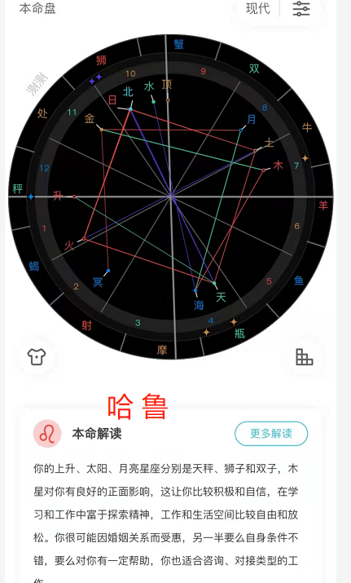

哈鲁：你这个人你的新盘有一个有一个大十字就是一个正方形啊，那么这里其实说正方形并不是很好，会因为家庭，因为这个对方的东西，然后又因为事业在因为自己就是这方面多多都会有影响啊，那么这个就不说了，你要看这个。你要看这个爱情是吧，爱情的话啊，我先讲一下你，你一生中你是朋友为主的，就是你追求需要朋友去陪伴你啊，一生中就朋友很重要，朋友在你心中是最重要的，然后其次，嗯，你的桃花宫的话是土星，土星在八宫啊，我不知道你我我我我，我猜想啊，我不知道你时间准不准啊，但是我。我猜想啊，你五飞吧，你很容易会因为先上床再恋爱，懂吧，就是你先打炮再去恋爱的那一种，因为办公室代表性，所以你五飞吧，其实就是桃花很容易呀，因为馋你的身体，先去跟就先跟你上床，然后再跟你认真谈恋，容易会有这个问题啊，那么其次，这个这个倒没什么问题那么其次，嗯。看一下啊，土星跟金星金星在哪儿啊？其次啊，你会在什么，你有一个精明精明型啊，精明型的人呢，就是属于，也是控制欲望很强的那一种，然后就是感情上面比较极端啊，但你这个金星在十宫和冥王炸过啊，你会在朋友跟金钱方面就这方面控制欲望会比较强，容易会出。也会因为朋友而使你的金钱流失，或者说破产啊，或者说就是损失很多钱啊，就是你需要值得注意的事情啊，就是不要因为朋友啊，把你的钱给花光了，那么你这边婚姻的话啊，婚姻是七飞七飞一啊，首先先恭喜你一下啊，7FE1的话就是老公喜欢你老公来追求你啊。就是老公把你当宝看懂啊，但是你这边婚姻有一个木星啊，木星在其中的话，说明你这个郑源是结过婚的啊，我不是说是结过婚来让你做小三啊，就可能说就是他是二婚男生啊，二婚男生，然后你也要稍微小心一点啊，就是你比较容易想的太多，容。容易想的太多，然后你你你你，其实你也蛮容易这个抑郁的，这个正方形的一个相位，也很容易抑郁，然后你自己看，你有一个土海，还有一个木海，就是容易想的太多，或者说想的太悲观。还有个日土对，还有个日土刑就容易想的，太太太悲观，你还月经型，你月亮长得也不好看，你有个月经型就很很烦，就这一点就是，就是在感情里面啊，就有感情认知障碍啊，就大家觉得这个男的就是个渣男，你就不觉得他是个渣男，你会觉得他很好，就是对感情上面就容易遇到渣男。

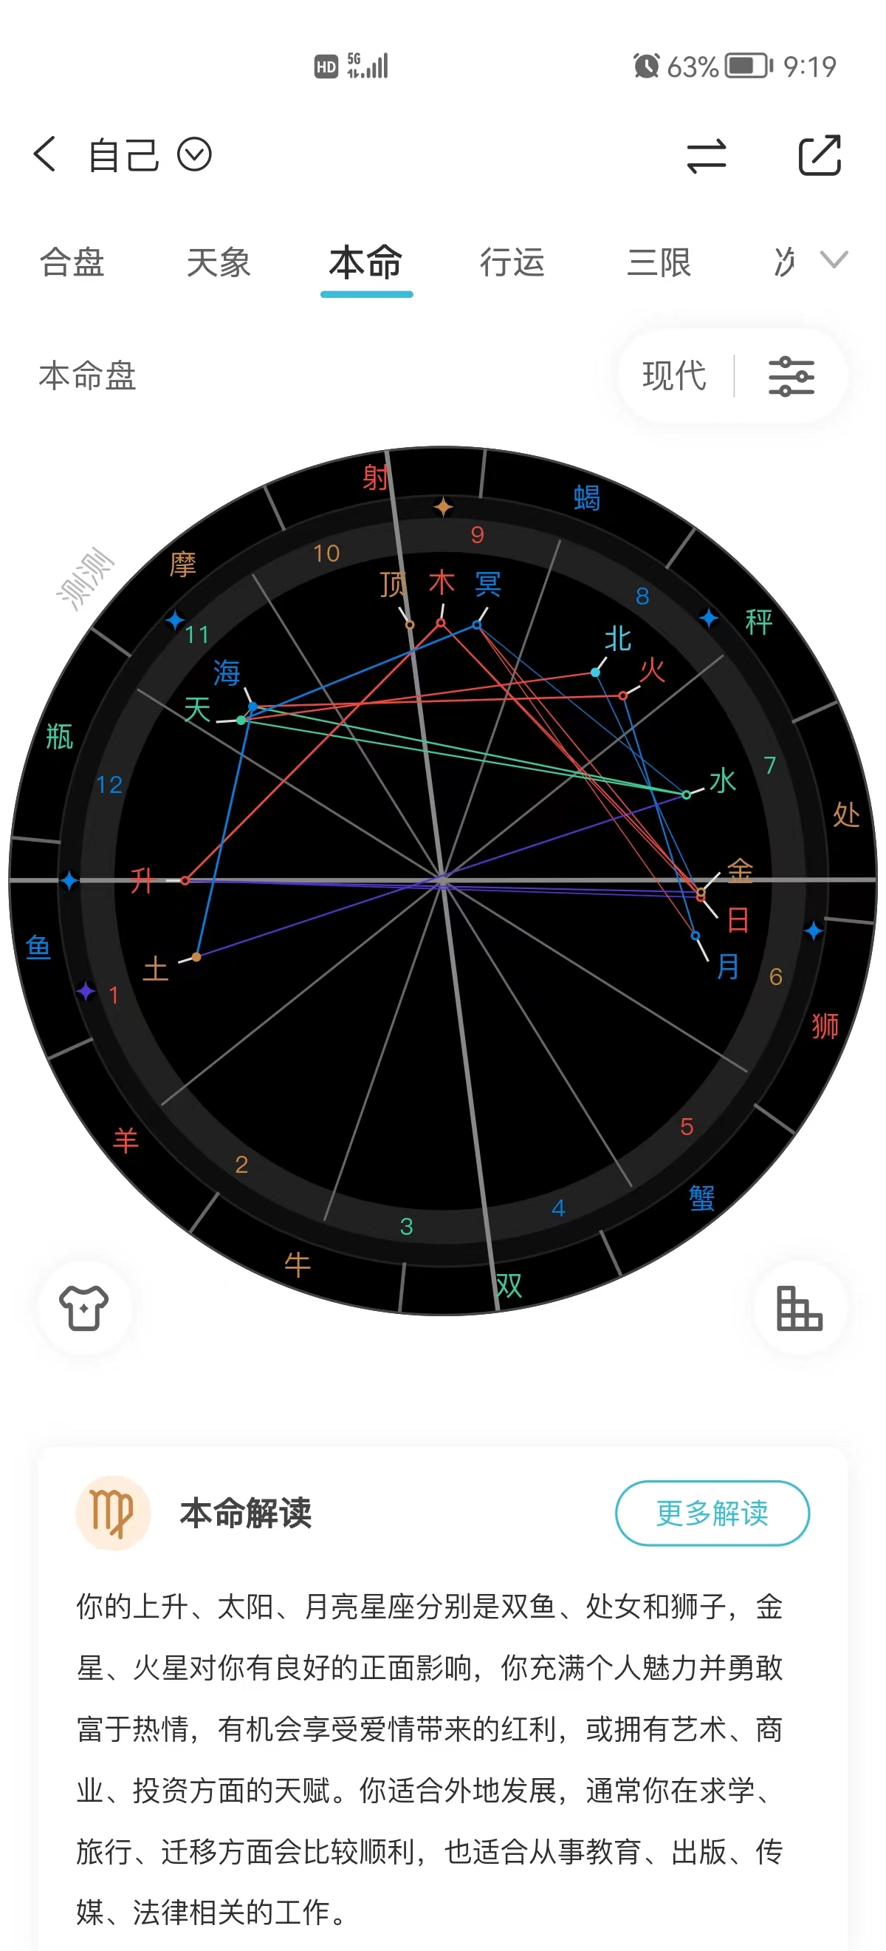

处女阿罗：5飞6，6宫代表事业，（卢浮宫），讲同事，员工，下属，5飞6表示桃花很容易来自于同事，或者说员工，或者下属，很容易跟同事什么的交往，桃花没什么问题，空宫也没什么差的星，事业挺好的你如果在外企的话，很容易会被派到国外发展，因为9宫代表国外嘛，10飞9表示事业飞到国外，但有个冥王破坏，所以不适合到国外；事业贴在天顶上，所以事业可以做出一番顺利，然后是可以做大的那种。2宫飞8宫，工资很容易拿去投资，投资基金，股票 ，8宫代表保险，理财，基金股票等，但是不适合投资，8宫有一颗火星在，就容易冲动乱买一通，然后你是不是借钱给朋友，因为11宫不是好看，11飞1傻傻的，11宫有二颗凶星，那说明朋友质量不好，天王星和海王星；海星星代表欺骗，天王星代表朋友很容易动荡，代表朋友不定，或者说是异地朋友，朋友质量太差了；土星代表延迟，也表示一直的意思，说明一直有朋友 骗你，冥王在9宫，前面说错了，不适在国外，冥王代表破坏；天王和冥王刑冲，你朋友会把你的三观稀碎，天王代表动荡，让你的三观，让你的价值观产生怀疑，火星在8宫，代表暗宫，别人的东西，也代表偏财运；或者说是投资得到的金钱会被变，北交也在8宫，火海刑；日木刑，属于过于单纯，容易受骗，是个单纯的女生；海王在11一定要定期清理朋友圈。